你们准备好了吗？
——经济学家吴敬琏回母校金陵中学作精彩演讲
金中校友会
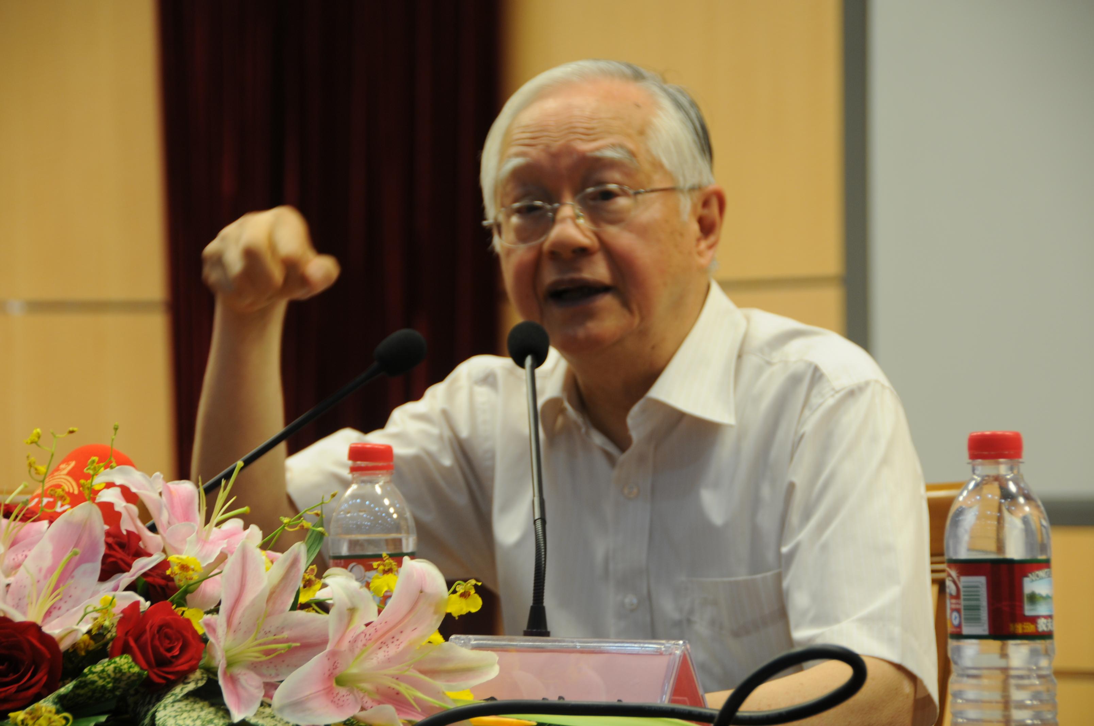
2009年6月25日下午，金陵中学著名校友、经济学家吴敬琏先生携夫人周南女士探访母校，在南京教育局周文海副局长、金陵中学邹正校长、尤小平书记陪同下先参观了金中校史馆，然后来到科学馆报告厅，与金中学子见面，为高二年级同学作了精彩演讲。
“看到这么多年轻的同学，我感觉自己也变得年轻了。”头发花白、双眸睿智的吴敬琏学长的这句开场白，赢来了全场七百多名师生的热烈掌声。“各位是高二同学，即将成为公民步入社会，你们准备好了吗？”他的提问引起每个同学的凝思，也引出这场演讲的主题。因为作为经济学家的吴敬琏学长这次与金中学子见面，重点不是谈经济学，而是谈中学教育的人文精神和金中学子应当具备的素质。
见到一张张稚嫩的脸庞，吴敬琏学长仿佛又回到了自己的中学时代，他和学弟学妹们共同分享了自己在母校求学的成长经历。他受曾在金中读书的小舅舅的影响，立志长大能够科学救国，经过慎重选择,1945年进入“当时与国际接轨”的在成都的金大附中（即万县金中驻蓉分班），抗战胜利后随学校回到南京继续就读，至1949年高中毕业。
吴敬琏说在高中时代曾经彷徨迷茫过。他把自己的高中生涯分为两个阶段。第一个阶段他以科学救国为自己的理想，“只考虑学好数理化，就能救国回报社会”。但是当时时局动荡，“国家没有前途，个人也不会有任何成就”。吴敬琏1946年曾患肺病休养，长时间卧床给了他自我思考的时间，他从在狭小圈子中思考如何利用数理化报效社会，到更深层的范围内关心政治，当时他只能躺着看书，阅读范围逐渐广泛起来，开始看文学书籍，从鲁迅到巴金，从屠格涅夫到车尔尼雪夫斯基，打开了眼界。特别是1947年亲眼目睹南京大学生反内战的“五·二〇”运动，使正在读高二的他思想受到很大触动，于是由科学救国转向了革命救国，想找找“怎样搞垮当时腐朽的国民党政府的办法。”
现在来反思青春时期的这段经历，吴敬琏觉得当时还是太幼稚，“我们那时想得太简单，以为只要能够打倒反动政府，一切全都马上变样，因此自己准备得不够全面”。在吴敬琏看来，建国后的一些错误“我们这些人其实都有份，至少你分辨不了”。如何寻找分辨对错的标准？吴敬琏认为要从历史、文化、哲学等方面进行对比和研究，吸取历史的经验和教训，而这些正是当前高中教育所缺乏的。吴敬琏称他虽然研究的是经济，但平时关注的是人文,最喜欢读的书是文学、历史和音乐方面的。
最后，吴敬琏学长语重心长地说：“诸位也是高二，高三一毕业就成年了，我那个时候没有做好准备，有很多遗憾。高二就要认识到自己对于社会的责任了，如果进入社会再补救就很困难了。人生每一站要想想好，如何及时修正，是否还有欠缺。高二的同学们，你们都准备好了吗？”他忠告学弟学妹，一定要认真弥补人文精神的不足，要有广泛的阅读，为进入社会做好准备。吴敬琏学长精彩的演讲，激励、振奋而又不失几分幽默的话语，博得了台下师生经久不息的掌声,。
演讲结束后，接着吴敬琏学长又接受了金陵中学师生和媒体记者的提问。针对特级教师喻旭初老师提出的“对于当代中学生来说，如何提高人文精神？”，学生提出的“我国能否经得起经济危机考验？”，记者提出的“对下半年是否遇通胀有何预测？”以及“对于江苏及南京未来经济发展和定位，您有什么看法？”等有难度的问题，吴敬琏学长反映敏捷，思路清晰，结合自己的求学经历，运用经济学原理，联系国内外经济形势，深入浅出，侃侃而谈，对中学的人文教育，对全球的金融危机、对南京的发展定位等，都发表了自己的独到的看法，和金中师生又进行了一场长达一个多小时的精彩对话，赢得全场师生一阵又一阵热烈的掌声。
吴敬琏学长精彩的演讲与对话，让金中师生零距离感受经济学大家的魅力。同学们兴奋异常，会后纷纷拿着笔记本请吴敬琏学长题词,并要求和他合影。。

